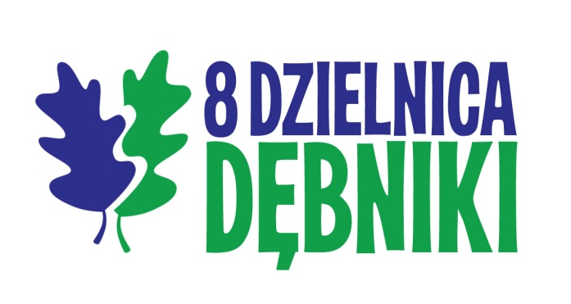
Konkurs Graffiti „Ósemka w sprayu” – V edycja
Temat: „Z kulturą za pan brat”
Organizatorzy: Rada Dzielnicy VIII Dębniki
oraz Dom Kultury „Podgórze”
Zarząd Budynków Komunalnych
Pogromcy Bazgrołów
Straż Miejska Miasta Krakowa
Konkurs organizowany jest pod Honorowym Patronatem Przewodniczącego Rady Miasta Krakowa
Celem konkursu jest wspieranie sztuki street-art, jako jednego ze sposobów na poprawę estetyki przestrzeni miejskiej, przełamywanie schematów myślenia o graffiti wyłącznie, jako o wandalizmie, a nie o sztuce, a przede wszystkim odkrycie i promocja uzdolnionych osób pasjonujących się grafiką i street – art’em.
Opis szczegółowy tematyki:
W projekcie konkursowym sugeruje się uwzględnić specyfikę zajęć domu kultury usytuowanego na terenie osiedla Skotniki, symbole przedstawiające poszczególne formy zajęć oraz inne elementy charakterystyczne dla działalności jednostek kultury uwzględniając jednocześnie geografię i elementy kulturowe charakterystyczne dla Skotnik.

I. REGULAMIN KONKURSU – POSTANOWIENIA OGÓLNE

1. Konkurs adresowany jest do osób, które ukończyły 18 rok życia, dla których pasją jest sztuka ulicy, posiadających zdolności plastyczne i manualne, umożliwiające wykonanie muralu.
2. Regulamin konkursu wraz z kartą zgłoszeniową będzie dostępny na stronie internetowej Rady Dzielnicy VIII: www.dzielnica8.krakow.pl oraz współorganizatorów Konkursu.

II. ZASADY UCZESTNICTWA W KONKURSIE

1. Warunkiem uczestnictwa w konkursie jest wypełnienie i nadesłanie karty zgłoszeniowej wraz z projektem planowanego graffiti artystycznego (muralu)
z wyszczególnieniem rozmiarów i kolorów, jakie zostaną użyte.
2. Projekt muralu powinien być przesłany w formie pliku JPG o rozdzielczości min. 300 DPI.
3. Zdjęcie powierzchni wraz z realnymi wymiarami znajduje się w załączniku nr 1.
4. Prace powinny nawiązywać do tematyki konkursu. Każdy projekt wymaga wypełnienia odrębnej karty zgłoszeniowej, załącznik nr 2.
5. Zgłoszenie udziału w konkursie na karcie zgłoszeniowej wraz z projektami należy przesłać pocztą na adres Rady Dzielnicy VIII: ul. Praska 52, 30-322 Kraków lub drogą elektroniczną na adres: rada@dzielnica8.krakow.pl w terminie do 20 czerwca 2016 r.
6. Każdy uczestnik konkursu (grupa uczestników) może złożyć maksymalnie dwa projekty.
7. Organizator zapewnia farby (powierzchnia powinna być pomalowana farbami elewacyjnymi) oraz inne materiały potrzebne do realizacji projektu.
8. Nadesłanie prac konkursowych (Projektu) jest równoznaczne z nieodpłatnym
przeniesieniem praw autorskich majątkowych na Organizatora do wykorzystywania nadesłanych prac konkursowych:
- Organizator zastrzega sobie prawo publikacji wybranych prac (Projektu) w materiałach promocyjnych oraz w wydawnictwach okolicznościowych, materiałach prasowych i w Internecie. Prawo to Organizator zastrzega sobie na wszystkie przyszłe lata, tak, aby bez dodatkowych zezwoleń mógł prezentować wybrane prace w przyszłych publikacjach. W związku z publikacją nie jest przewidziane jakiekolwiek wynagrodzenie.
- Organizator zastrzega sobie prawo do utrwalania Projektu na dowolnie wybranym nośniku wybranej technologii zapisu wyłącznie dla potrzeb realizacji zadań statutowych Organizatora; wprowadzania wybranego Projektu do pamięci komputera i do sieci multimedialnej, w tym do Internetu; modyfikowania projektu, zmian adaptacji dla potrzeb Organizatora, przy zastrzeżeniu prawa uczestnika konkursu do zaopiniowania; wykonania (malowania) Projektu uczestnika przez osoby trzecie w razie wystąpienia takiej konieczności.
- Uczestnictwo w konkursie jest równoznaczne z wyrażeniem zgody na przetwarzanie danych osobowych, zgodnie z ustawą z dnia 29.08.1997 r.
o ochronie danych osobowych (Dz. U. z 2002 r., Nr 101 poz. 926)
w zakresie koniecznym do prawidłowego przeprowadzenia Konkursu, wyłonienia zwycięzcy i przyznania nagrody, wydawania, odbioru i rozliczania nagrody przez Organizatora oraz w celach promocji Konkursu.
9. Uczestnik konkursu ma obowiązek zachowywać się zgodnie z zasadami kultury oraz przepisami bezpieczeństwa ogólnego osób trzecich i swojego.
10. Biorąc udział konkursie Uczestnik oświadcza, że zapoznał się z niniejszym Regulaminem i wyraża zgodę na jego postanowienia.

III. OCENA PRAC I NAGRODY

1. Wyboru najlepszego finałowego projektu dokona Komisja Konkursowa powołana przez Organizatora. W skład Komisji konkursowej wchodzą: artysta plastyk, artysta grafficiarz, Główny Plastyk Miasta, przedstawiciele akcji społecznej Pogromcy Bazgrołów oraz zespołu zadaniowego ds. zwalczania nielegalnego graffiti przy Prezydencie Miasta Krakowa, kierownik Osiedlowego Klubu Kultury Skotniki, przedstawiciele Rady Dzielnicy VIII Dębniki oraz współorganizatorów. Ogłoszenie wyników nastąpi w ostatnim tygodniu czerwca 2016 r.
2. Kryteriami oceny będą:
- treść zgodna z tematyką Konkursu;
- wartości estetyczne, plastyczne i artystyczne;
- dobór kolorystyki;
- oryginalność i pomysłowość.
3. Wyniki Konkursu zostaną ogłoszone na stronie internetowej Rady Dzielnicy VIII Dębniki oraz współorganizatorów.
4. W przypadku niedostatecznej jakości nadesłanych projektów lub niewystarczającej liczby zgłoszeń, Organizator zastrzega sobie prawo do nie przyznania głównej nagrody oraz odwołania konkursu bez prawa do jakichkolwiek roszczeń ze strony Uczestników.
5. Nagrodą główną będzie możliwość zrealizowania Projektu na wyznaczonej powierzchni w określonym przez Organizatora terminie finału konkursu oraz podpisania swojej pracy. Wykonawca (lub grupa wykonawców) otrzyma nagrodę pieniężną w wysokości 2000 zł.
6. Wybór nagrodzonego projektu oraz powierzchni jest konsultowany
z Głównym Plastykiem Miasta. Realizacja najlepszego projektu będzie miała miejsce do 15 sierpnia 2016 r.
7. Organizator zastrzega sobie prawo zmiany terminu wykonania muralu z uwagi na warunki atmosferyczne lub z innych przyczyn.
8. Osobą odpowiedzialną za organizację Konkursu z ramienia Rady Dzielnicy VIII jest radna Urszula Twardzik, tel.607445488; e-mail: ulatwar@wp.pl.

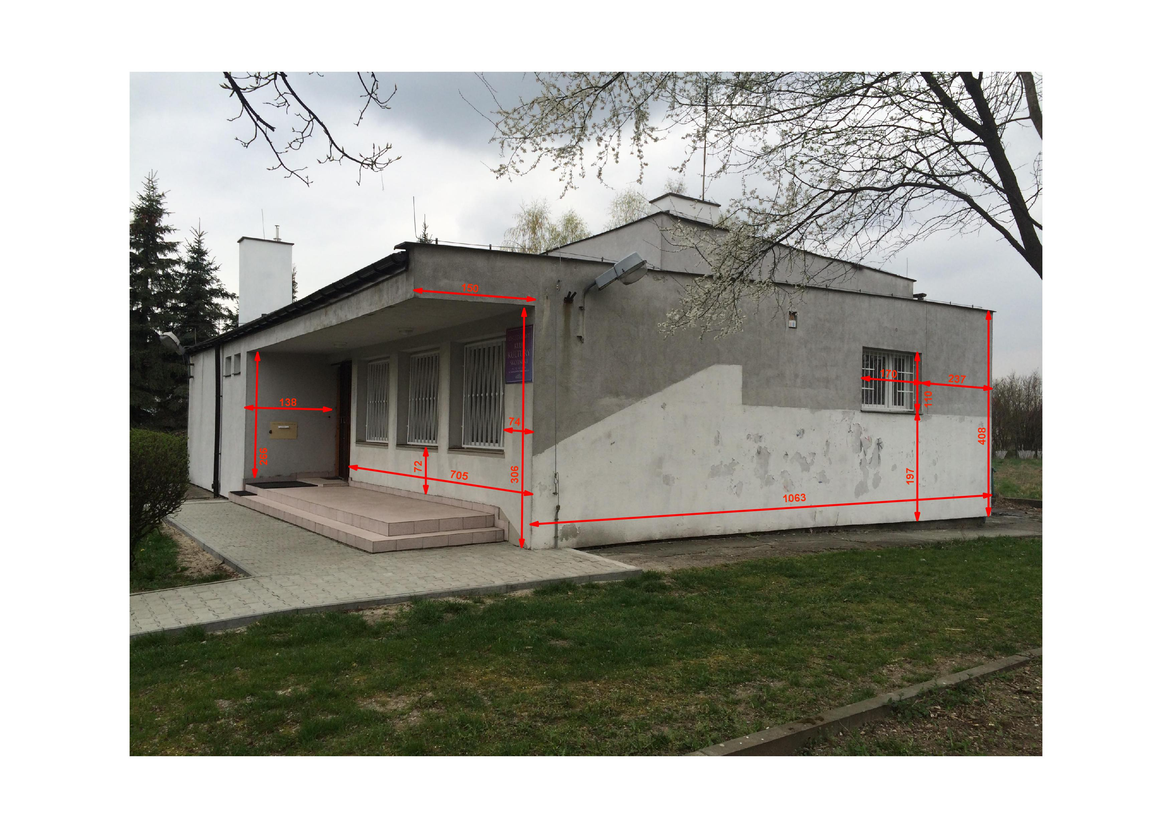załącznik nr 1. Osiedlowy Klub Kultury Skotniki, ul. Batalionów Chłopskich 6

Konkurs dodatkowy na projekt i wykonanie muralu
dla młodzieży, która ukończyła 16 lat i która jest zainteresowana problematyką przeciwdziałania wandalizmowi na murach, propagowaniem sztuki street-art oraz posiadająca zdolności plastyczne i manualne umożliwiające wykonanie muralu z wykorzystaniem farb w sprayu.
Wskazana jest tematyka przyrodniczo-ekologiczna, nawiązująca do charakterystycznych elementów flory i fauny oraz terenów Dzielnicy VIII, np. Zakrzówek, modraszek, Tyniec i inne.
Warunkiem uczestnictwa w konkursie jest wypełnienie i nadesłanie karty zgłoszeniowej wraz z projektem planowanego graffiti artystycznego (muralu)
z wyszczególnieniem rozmiarów i kolorów, jakie zostaną użyte. Malowana będzie powierzchnia altany śmietnikowej znajdującej się na terenie osiedla przy ul. Przyzby i Magnolii (obszar osiedla Ruczaj). Fotografia powierzchni jest dołączona do regulaminu (fot. 1). Dołączone jest również zdjęcie aktualnego stanu muralu, który był wykonany w roku 2012 ( fot.2). Projekt muralu powinien być przesłany w formie pliku JPG o rozdzielczości min. 300 DPI. w terminie do 20 czerwca 2016 r.
Zasady i regulamin konkursu wraz z kartą zgłoszeniową, jak regulaminie konkursu głównego powyżej, w tytule należy zaznaczyć, że jest to projekt muralu na altanie.
Zwycięzca i realizator wybranego projektu otrzyma nagrodę w wysokości 300 zł.
Termin realizacji muralu na altanie do uzgodnienia po wyłonieniu zwycięskiego projektu.

Fot. 1

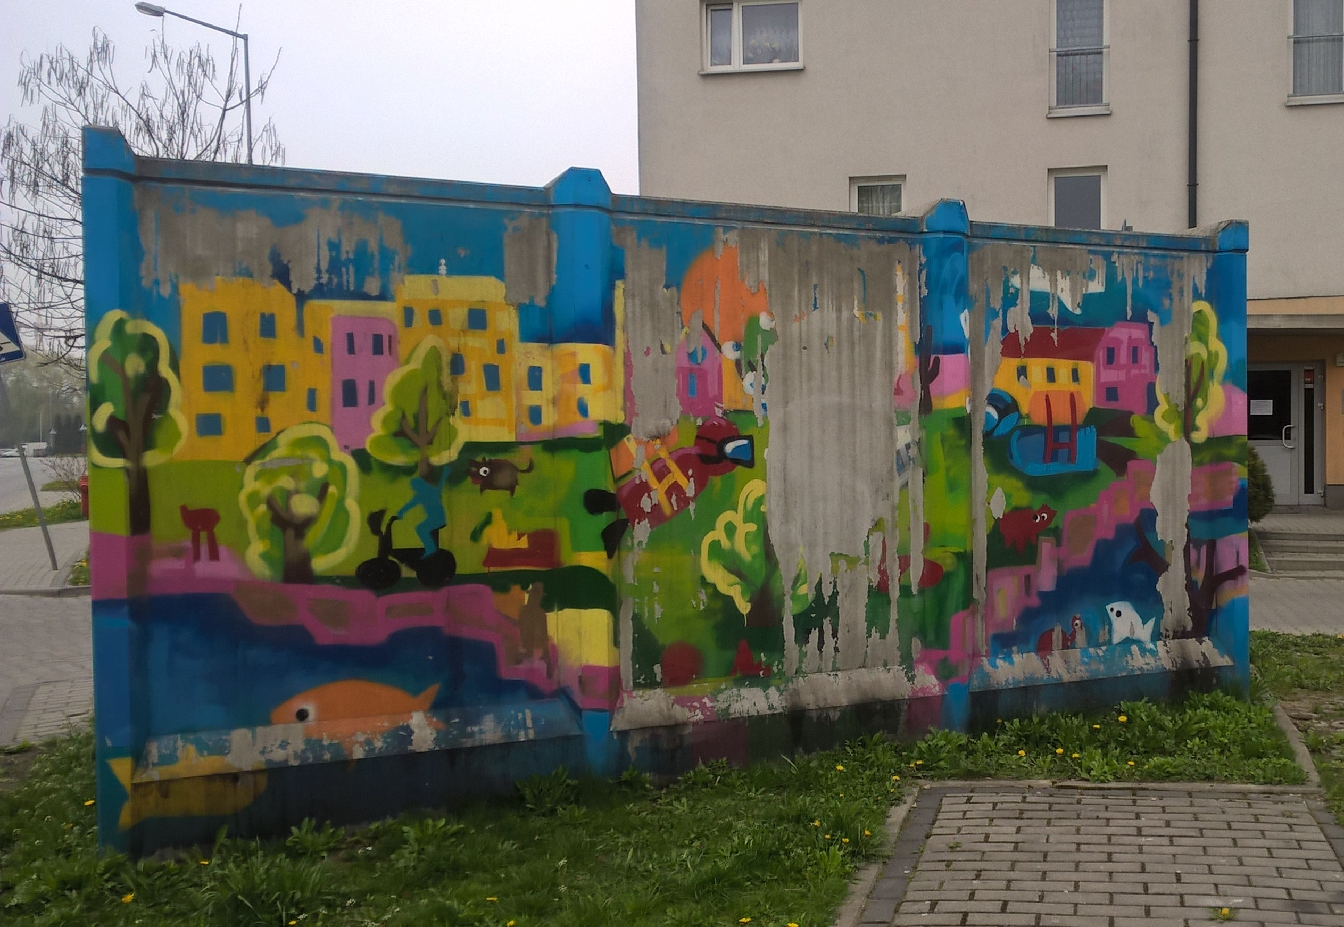
Fot. 2

Załącznik nr 2
Rada Dzielnicy VIII Dębniki,
30-322 Kraków ul. Praska 52

KARTA ZGŁOSZENIOWA
UDZIAŁU W KONKURSIE GRAFFITI
„ÓSEMKA W SPRAYU” 2016 ROK

Dane uczestnika Konkursu *
IMIĘ …………………………………………………………………………….……..
NAZWISKO ..………………………………………………………………………………...
PESEL …………………………………………….…………………………..………..
ADRES ZAMIESZKANIA ..………………………………………….………………………………………
………………………………………….…………………………………………
NUMER TEL. UCZESTNIKA ………………………………………….…………………………………………
E-MAIL ……………………………..…………….……………………………………….

………………………………………………………………………………
data i podpis uczestnika Konkursu

* Zgłoszenie do konkursu jest równoznaczne z wyrażeniem zgody na przetwarzanie danych osobowych zawartych w niniejszym formularzu zgłoszeniowym na potrzeby przeprowadzenia Konkursu zgodnie z Ustawą z dnia 29.08.1997 r. o ochronie danych osobowych (Dz. U. z 2002 r., Nr 101 poz. 926 z późn. zm.) w zakresie koniecznym do prawidłowego przeprowadzenia Konkursu, wyłonienia zwycięzcy i przyznania nagrody, wydawania, odbioru i rozliczania nagrody przez Organizatora oraz w celach promocji Konkursu.

IMIĘ I NAZWISKO AUTORA (autorów) PROJEKTU
…………………………………………………………………………………………………………………………………………..
…………………………………………………………………………………………………………………………………………..
TYTUŁ PRACY ………………………………………………………………………………………………….
…………………………………………………………………………………………………..
…………………………………………………………………………………………………..
…………………………………………………………………………………………………..
OPIS PROJEKTU (z wyszczególnieniem kolorów farb oraz orientacyjnej ilości)
……………………………………………………………………………………………………………………………………………………………………………………………………………………………………………………………………………………………………………………………………………………………………………………………………………………………………………………………………………………………………………………………………………………………………………………………………………………………………………………………………………………………………………………………………………………………………………………………………………………………………………………………………………………………………………………………………………………………………………………………………………………………………………………………………………………………………………………………………………………………………………………………………………………………………………………………………………………………………………………………………………..

